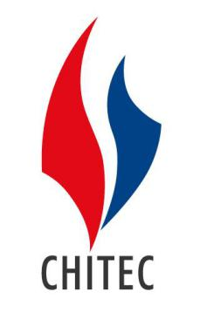
中国北京国际科技产业博览会
关于邀请参加科博会
“第三届京津冀科技农业诚信品牌推介会”
第21届科博会“第三届京津冀科技农业诚信品牌推介会”
时间：北京.中国国际展览中心（老馆）综合楼226会议室
地点：2018/05/17 09:00--2018/05/17 12:00
会议简介:
第21届科博会“第三届京津冀科技农业诚信品牌推介会”将于5月17号（星期四）上午在京举办,会议将邀请政府相关部门、中国农业科学院有关领导专家、京津冀三地农科院有关领导专家、京津冀三地有关单位领导、有关人民团体领导、有关商协会负责人、品牌乡村负责人、品牌企业负责人参会推介交流、举行科技三农.乡村振兴有关的演讲研讨和座谈、科技农业政策解读、项目对接、签约发布等一系列活动。
现诚邀感兴趣的企业报名参会,本次活动免费。
组织机构
指导单位：中国农业科学院成果转化局
主办单位：北京国际商会 北京市投资促进局
承办单位：北京科技农业产业诚信联盟
会议议程
8:30-9:00 会议签到(领取会议资料,进入会场)
9:00-9:05 主持人介绍到会嘉宾
主持:中国农影音像出版社
9:05-9:55 嘉宾致词、宣布推介会开始
* 中国农业科学院领导
* 第21届科博会组委会领导
* 北京市投资促进局领导
* 京津冀有关部门主要领导
9:55-10:10 国家农业科技成果转化相关政策解读
* 中国农业科学院成果转化局局长
10:10-10:25 农业科技企业品牌建设与认证认可流程与申报(认证举例、生态原产地、绿色认证、有机认证等)
* 中国质量认证中心领导
10:25-10:40 农业专项扶持资金项目申报程序及案例分析
* 北京市投资促进局领导
10:40-11:30 京津冀科技农业项目、成果推介发布
* 京津冀地方政府、农科院、企业代表
11:30-11:50 项目合作签约发布仪式
* 北京科技农业产业诚信联盟负责
11:50-12:00 互动交流
12:00 会议结束

联系人：陈女士，董先生
电话：010-62110453
邮箱:13811080721@126.com

